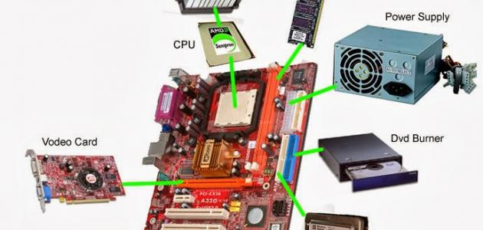

الأجزاء الداخلية للحاسب الآلي

اللوحة الأم (Mother Board)
سُمِّيت اللوحة الأم بهذا الاسم لأنّها هي التي تحتوي جميع الأجزاء الداخلية للحاسب الآلي، حيث إنّ هذه الأجزاء كلها موصولة ببعضها البعض بواسطة هذه اللوحة الأم لتعمل بشكلٍ متناسقٍ، وبما أنّها هي التي يجتمع عليها كل الأجزاء الداخلية، فهي إذاً من أهم الأجزاء، ومن غيرها لن يكون عندنا حاسب آلي يعمل.

وحدة المعالجة المركزية (CPU)
إنّ المعالج أيضاً لا يقلُّ أهمِّيةً عن اللوحة الأم، فهو المسؤول عن جميع العمليّات الحسابية، ومعالجة المعلومات الخارجة أو الداخلة للحاسوب، ويتكوَّن المعالج من عدَّة أجزاء، وهي المعالج الذي يتكوَّن من إبرٍ نحاسيَّةٍ في أسفله، ومن مروحةٍ وموزِّعٍ للحرارة مصنوع من مادة الألمنيوم، حيث إن وظيفة المروحة وموزع الحرارة هي تبريد المعالج أثناء عمله، لأنّه قد تصل دجةُ حرارته إلى التسعين درجة مئوية، ومن دون عملية التَّبريد سيتوقَّف عن العمل.
ملاحظة: الأحرف CPU هي اختصار للجملة Central Processing Unit.

القرص الصَّلب (Hard Disk)
يُعتبر الهارد ديسك الجزء الوحيد عن تخزين المعلومات بشكلٍ دائم، كالملفَّات، والصور، والصوتيات، والفيديوهات، والبرامج تكون كلها مخزَّنة على هذا الهارد ديسك، حيث إنّه عبارة عن علبةٍ مقفلةٍ بإحكامٍ ومفرغةٍ من الهواء تماماً، ولا يجوز فتحها بأيِّ حالٍ من الأحوال، لأن ذلك سيؤدِّي إلى عطب بالأقراص الموجودة داخله؛ بسبب دخول الهواء المُحمَّل بحبيبات الغبار، كما أنَّ الهارد ديسك يكون موصولاً مباشرةً باللوحة الأم بواسطة سلكٍ خاص.

ذاكرة الوصول العشوائية (RAM)
إنّ الأحرف (RAM) هي اختصار للجملة الإنجليزية (Random Access Memory)، حيث إن الرام هو المسؤول عن حفظ المعلومات بشكلٍ مؤقَّت، فإن كان مستخدم الحاسب الآلي يعمل على برنامجٍ معيَّنٍ، فإنَّ الرام تحفظ هذه المعلومات بشكلٍ مؤقَّت حتى ينتهي المستخدم من عمله على هذا البرنامج ويقفله.

ذاكرة القراءة فقط (ROM)
الأحرف الثلاثة (ROM) هي اختصار للكلمة الإنجليزية (Read Only Memory)، حيث إنّ الشَّركات المصنِّعة تبرمج هذه القطعة المثبَّتة بشكلٍ مباشرٍ على اللوحة الأم، كما أنّ الروم لا يمكن تغيير البيانات الموجودة عليها.

كرت الشاشة (Video Card)
يتم تصنيع كرت الشاشة على شكلين، فمنها ما يكون مدمجاً مع اللوحة الأم، ومنها ما يكون منفصلاً، حيث يتم تركيبه من قِبل التِّقني، وأما وظيفة كرت الشَّاشة تساعد الحاسوب على عرض كل شيء نراه على شاشات الحاسوب، وخاصَّةً البرامج الّتي تعتمد قوَّة عرضٍ عالية كالألعاب الإلكترونية وبرامج التَّصميم ذات الأبعاد الثُّلاثيَّة، حيث إنّ التِّقنيين ينصحون بكرت الشاشة المنفصل ويُركَّب على اللوحة الأم، لأنَّ قدراته في العرض أعلى من الذي يكون مدمجاً مع اللوحة الأم.

كرت الصَّوت (Sound Card)
سابقاً كان كرت الصَّوت يُصنَّع بشكلٍ منفصل، ثم يتم تركيبه على اللوحة الأم، أما الآن فقد أصبح يُصنَّع غالباً بشكلٍ مدمجٍ مع اللوحة الأم، حيث إنّه هو المسؤول عن معالجة وإخراج الصوت من السَّمَّاعات الخارجيّة.

البطَّارية
البطَّارية التي تكون داخل الحاسوب صغيرة الحجم، حيث إنّها مسؤولة عن مساعدة الرَّامات على حفظ الذاكرة العشوائية المؤقَّتة، كما أنها تحفظ الوقت والتَّاريخ الموجود في الحاسب الآلي.

قارئ الأقراص اللَّيِّنة (CDRom)
هذا الجزء هو عبارةٌ عن أداةٍ داخليةٍ، ولكنَّها أيضاً تُعتبر أداة خارجية، لأنه يُركَّب من الداخل، ولكن استخدامه خارجي، حيث إنّه هو المسؤول عن قراءة ونسخ الأقراص اللَّيِّنة.

مزوِّد الطَّاقة (Power Supply)
يُعتبر مزوِّد الطَّاقة من الأجزاء المهمّةِ جداً في الحاسب الآلي، لأنّه هو المسؤول عن تزويد اللوحة الأم وجميع الأجزاء الداخلة فيها بالطَّاقة اللازمة لتعمل، كما أنّه ينظِّم الطاقة الداخلة للحاسوب، فلا يسمح بدخول كهرباء تعلو عن 220-240 فولت.

